Консультация для родителей

ПОЧЕМУ ВАЖНО ОТВЕЧАТЬ НА ВОПРОСЫ ДЕТЕЙ

Подготовила учитель-логопед Клепикова Н.В.
12. 02. 2018.

Одной из главных особенностей детей дошкольного возраста является любознательность или наличие познавательного интереса, которые проявляются в вопросах, особенно на пятом году жизни. Именно в этом возрасте детей называют «почемучками». Основой детских вопросов является активная мыслительная деятельность. Психологи выявили различные мотивы детских вопросов, и на этой основе разделили детские вопросы на две группы:
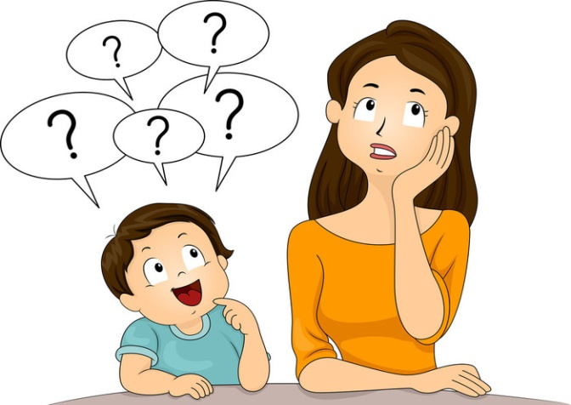 | Познавательные вопросы.  Например: «Почему у ёлки зимой зелёные иголки?», «Почему женщины носят каблуки?» и т.д. Дети спрашивают обо всём: о взаимоотношениях взрослых, о космосе, о боге. Детей чаще всего интересует что-нибудь таинственное, загадочное и мир взрослых.
Коммуникативные вопросы.  Например: «Что ты делаешь?» Ребёнок прекрасно знает ответ, но задаёт вопрос для того, чтобы войти в контакт.  Характер вопросов меняется от возраста детей. | 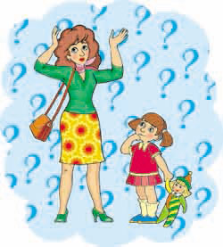

Характер вопросов меняется от возраста детей.
В 2-3 года дети обычно задают такие вопросы: «Что это?», «Что ты делаешь?», «Она какая?», «Чья это?» (коммуникативные вопросы).
С 4-5 лет - это «почемучки», т.е. у детей появляется огромное кол-во познавательных вопросов. Например: «Почему облака плывут по небу?» или «Почему у дуба кривые ветки?».
С 6-7 лет, как показывают учёные, кол-во вопросов уменьшается. Одни учёные объясняют это тем, что ребёнок сам пытается найти ответ, имея уже некоторый жизненный опыт и опыт размышлений. Другие учёные считают, что количество вопросов уменьшается потому, что взрослые не умеют отвечать на вопросы детей, тем самым губят любознательность.

Как правильно отвечать на вопросы детей.
- Надо знать и помнить, что вопросы ребёнок задаёт только тем, кого уважает, кого любит, кому доверяет. Любовь и доверие можно заслужить только добрым отношением к ребёнку, чем бы мы с ним не занимались.
- К любому вопросу нужно относиться внимательно, с уважением.
- Ответы на вопросы детей должны быть краткими, доступными, научными. Например: «Чем полезна липа?» (Цветки липы выделяют большое количество нектара, поэтому она считается лучшим медоносом. Пчёлы собирают нектар и вырабатывают мёд. Липовый мёд – прекрасное лекарство при простуде, как и настой из сушёных липовых цветков.)
- Необходимо учитывать опыт ребёнка и уровень его умственного развития, т.е. не обязательно всё рассказывать, а дать ему возможность подумать. Для этого необходимо задавать наводящие или встречные вопросы. Например: ребёнок задаёт вопрос: «Почему лев коричневого цвета?» Взрослый: «А как ты думаешь?», «А где живёт лев?», «А какого цвета песок?» и т.д.
- Если есть возможность найти ответ в книге вместе с ребёнком, нужно это делать. Здесь решается ещё одна важная задача - мы приобщаем детей к книге, к источнику знаний. Для этого можно использовать детские энциклопедии.
- На такие вопросы: как о войне, о жизни животных, о растениях и т.д. не обязательно рассказывать всё, а лучше дать краткий ответ и сказать: «Когда ты пойдёшь в школу – там тебе расскажут намного больше, намного интереснее». Таким ответом мы приобщаем детей к школе.
- Важно поощрять самостоятельную мыслительную деятельность ребенка, поэтому задавайте ему встречный вопрос: «А ты как думаешь?» Например: «Почему чашка разбилась?» – спрашивает ребёнок. Стандартный ответ взрослого: «Потому что она стеклянная». Ответ правильный, но было бы лучше не только сообщить неоспоримый факт, но и продолжить беседу: «А как ты думаешь, а тарелка разобьётся? Почему? А ваза? Почему?», постараться привести ребёнка к пониманию того, что всё стеклянное обладает определённым свойством - разбиваться.
Имеет смысл сказать после этого ребёнку: «Вот видишь, какой ты молодец! Не знал, но подумал, и сам нашёл ответ!» Важно, чтобы малыш осознал свои возможности, понял, что путем рассуждений действительно можно во многом разобраться!

- Разговаривайте со своим ребенком во время всех видов деятельности, таких как приготовление еды, уборка, одевание-раздевание, игра, прогулка и т.д. Говорите о том, что вы делаете, видите, что делает ребенок, что делают другие люди и что видит ваш ребенок
- Говорите спокойно, в нормальном темпе, с интонацией.
- Говорите, используя ПРАВИЛЬНО построенные фразы, предложения. Ваше предложение должно быть на 1 — 2 слова длиннее, чем у ребенка. Если ваш ребенок пока еще изъясняется только однословными предложениями, то ваша фраза должна состоять из 2 слов.
- Задавайте ОТКРЫТЫЕ вопросы. Это будет стимулировать вашего ребенка использовать несколько слов для ответа. Например, спрашивайте «Что он делает?» вместо «Он играет?». Если ребенок затрудняется в ответе, задавая вопрос, используйте слово «или». Например: «Мальчик прыгает или бегает».
- Выдерживайте временную паузу, чтобы у ребенка была возможность говорить и отвечать на вопросы.
- Слушайте звуки и шумы, которые нас окружают. Скажите ребенку: «Послушай, как лает собака, а вот шумит ветер» и т.д. А потом спросите «Что это?» Это может быть лай собаки, шум ветра, мотор самолета, шелест листвы, журчание ручейка и т.д.
- Расскажите короткий рассказ, историю. Затем помогите ребенку рассказать эту же историю Вам или кому-нибудь еще. При затруднениях, задавайте ребенку наводящие вопросы.
- Если ребенок называет только одно слово, начните учить его коротким фразам. Используйте слова, которые ваш ребенок знает. Добавьте цвет, размер, действие. Например, если ребенок говорит «мяч», последовательно научите его говорить «Большой мяч», «Танин мяч», «круглый мяч» и т.д.
- Большинство занятий проводите в игровой форме. Работа с ребенком должна активизировать речевое подражание, формировать элементы связной речи, развивать память и внимание.

Уважаемые родители, наблюдайте вместе с детьми, делитесь опытом, рассказывайте им об окружающем мире – это развивает у них любознательность, а значит, многочисленные вопросы, на которые надо научиться терпеливо и умно отвечать.

